
Qwwdq
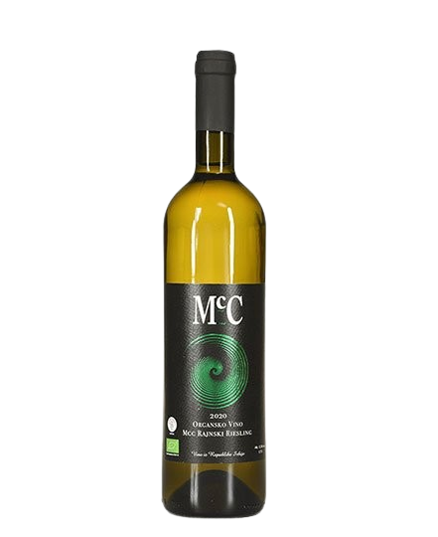
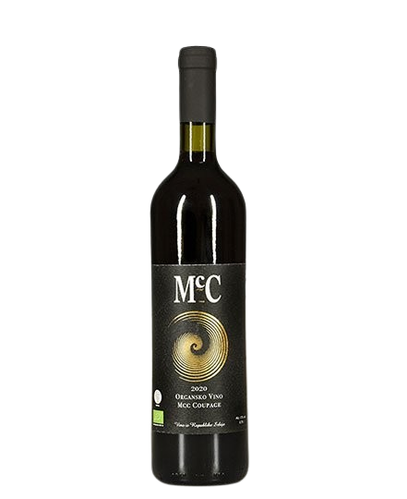

RAJNSKI RIESLING

-suvo belo vino-

O vinu

Sorte:
- Rajnski riesling
Poreklo: Erdevik, Fruška Gora
Temperatura serviranja:10-12 ºC

Vino je izraženo sortnog karaktera; zeleno,žute boje; sa aromama(mirisom) na jabuku; breskvu, ružu ,u pozadini note ljubičice. Balansirano na ukusu sa svežim, izraženim kiselinama, sa petrolejskim aromama naročito kod naših zrelijih vina.
Uz ovo vino od hrane lepo se slaže: šunka, kavijar, pašteta od tunjevine, dimnjeni losos, pijani šaran,smuđ u pavlaci, piletina na žaru, sve vrste pečenja,polutvrdi sirevi,...
Prosečno proizvedemo oko 3-4.000 boca Rajnskog Rizlinga godišnje.

Nagrade

2023-za Rajnski Riseling 2018 osvaja srebro na Wine Vision by Open Balkan.
2022- osvaja srebra za Rajnski Riesling 2017 i 2020 na Wine Vision by Open Balkan.
2021. osvaja srebro u Rivici na Danima Vina 2021-Rivica Wine&Food Festival za berbu ‘17
2020.godine na Manifestaciji Sveti Trifun koju organizuje Savez Vinara I Vinogradara Srbije osvaja srebro za berbu ’17.
2015.godine na Gator Festu u Hrvatskoj osvaja zlato za berbu ’12.

